Studenti,
minulou hodinu jsem vykládal něco o bezpečnosti počítačů před nekalými uživateli (hackeři,...). Pokud máte doma počítač, zkuste se podívat, jak na tom je váš PC právě v otázce bezpečnosti? V textu dole jsou popsána některá řešení - jedná se o produkty, které jsou zdarma, tudíž nic nebrání jejich využití. V rámci soutěživosti můžeme zkusit najít počítač, který byl před tímto zásahem na tom nejhůře... – viz dvě soutěže v textu...

Zásada: všechny programy je potřeba udržovat aktualizované, počínaje Windows a antivirem.

1. Automatické aktualizace Windows.

V prohlížeči Internet Explorer dejte Nástroje -> Windows Update
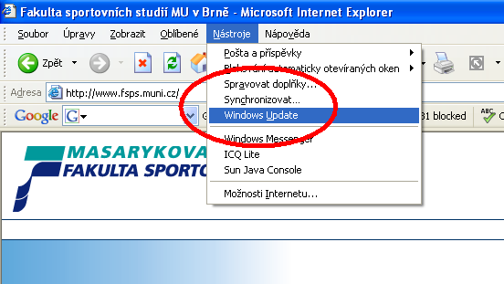

pak VLASTNÍ
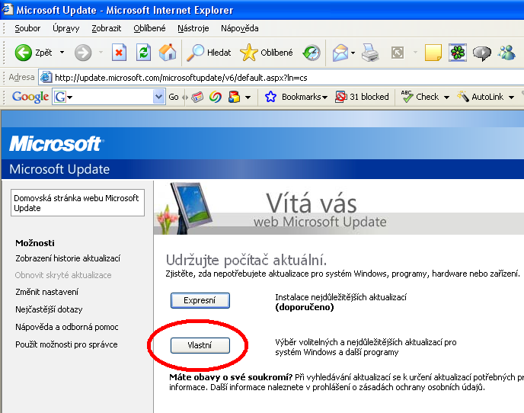

a poté ze seznamu vyberte, všechny nejdůležitější aktualizace, které jsou nabídnuty. Poté je nainstalujte. Vyhlašuji soutěž č. 1 o nejvyšší počet aktualizovaných objektů.. Čím větší počet, tím hůře zabezpečený počítač!!!

2. Antivirový program. Na www.avast.cz je k dispozici verze antiviru pro domácí, neziskové podnikání. SW stáhnete z http://www.avast.cz/cze/download-avast-home.html
!!! je potřeba jej aktualizovat !!!

3. Ochrana proti špionům. Doporučuji program Ad-aware, stáhnutelný z http://www.lavasoft.com/products/ad-aware_se_personal.php. Nainstalujte a aktualizujte
!!! je potřeba jej aktualizovat !!! (viz. obr. 1)

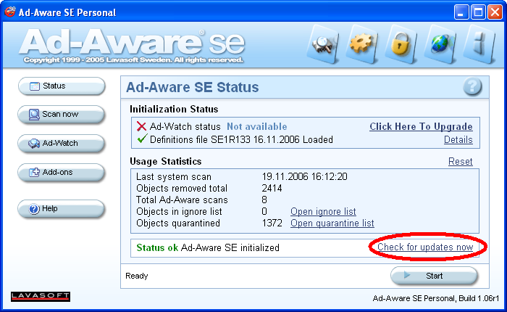
Obr. 1 – aktualizace

a pak spustit test

START -> NEXT
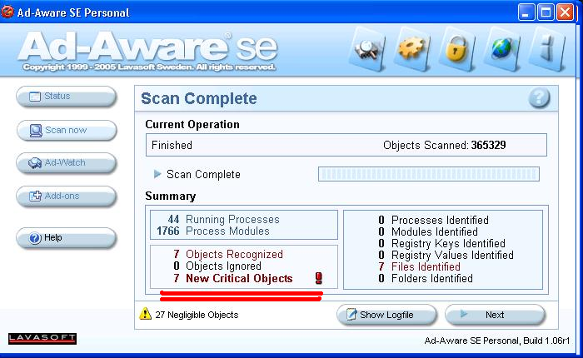

Vyhlašuji soutěž č. 2 o nejvyšší počet rozpoznaných objektů (čím více, tím hůře. Tím napadnutelnější je počítač...)

Smazání objektů...
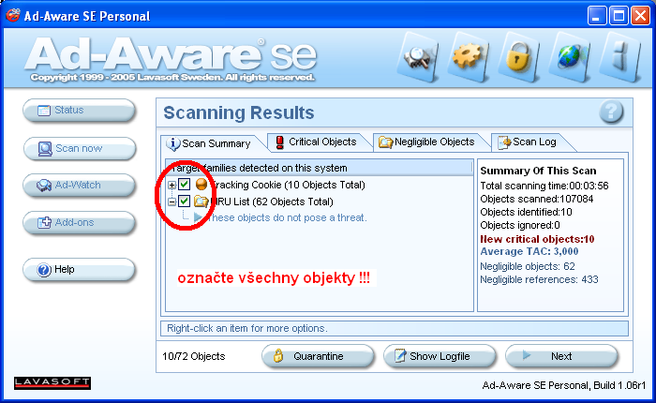

Pak NEXT -> OK

Vítěz 2007 Vítěz 2007 Vítěz 2007 Vítěz 2007 Vítěz 2007 Vítěz 2007 Vítěz 2007 Vítěz 2007 Vítěz 2007 Vítěz 2007 Vítěz 2007 Vítěz 2007
